Pınus Strobus "Weymouths Çamı" (Beyefendinin Çamı)

Özellikleri

Weymouths Çamı veya Beyefendinin Çamı Amerika'nın Kuzeydoğusunda geniş ormanlar oluşturur. Hızlı büyür ve dayanıklıdır. Gençliğinde piramit şekilli olan tepe şemsiye şeklini alır. Beşli iğneler ince, oldukça kısa ve güzel açık yeşil-mavi renklidir. Yeteri kadar taze topralk ister ve kirece dayanamaz. Gençliğinde çok alımlıdır, ancak birçok bahçe için çok büyüktür bununla birlikte bodur cinsleri de üretilmiştir.

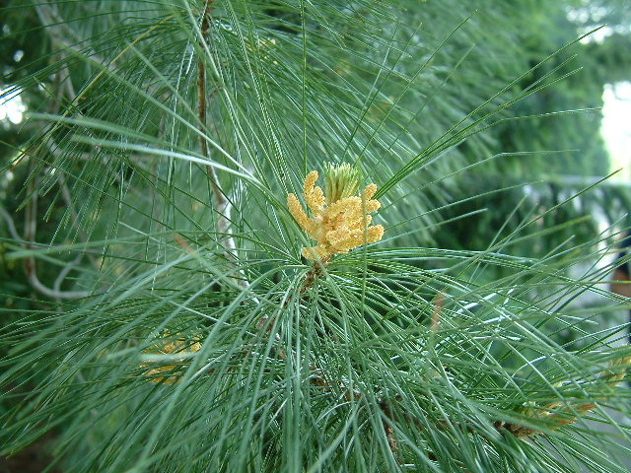

Yapraklı Ağaclar | YAPRAK  RENGİ | ÇİÇEK  RENGİ | MEYVE  (TOHUM)  RENGİ | SONBAHARDA  YAPRAK  RENGİ | çiçek açma dönemi | boy(max mt.) | çit için | bodur için | grup için | Davranış |  |  | Gelişme |  |  | Toprak |  | Işık İhtiyacı |  |  | İklim |  | Bölge |  |  |  | not
 |  |  |  |  |  |  |  |  |  | yayılıcı | dağınık | piramit form | yavaş | orta | hızlı | taze / havalanmış | kuru | güneş | gölge | yarı gölge | soğuk | ılıman | kıyı şeridi | alçak rakım | yüksek rakım | ova | not
Pınus Strobus "Weymouths Çamı" | Mavi / Yeşil | - | - | - | - | 30 | - | - | - | - | - | - | - | - | X | X | - | - | - | - | - | - | - | - | - | - | -

